Πολύχρωμη μπουγάδα

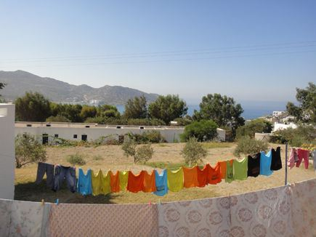

Αναρωτιέμαι μερικές φορές: είμαι εγώ που σκέφτομαι καθημερινά πως η ζωή μου είναι μία; Όλοι οι υπόλοιποι το ξεχνούν; Ή πιστεύουν πως θα έχουν κι άλλες, πολλές ζωές, για να κερδίσουν τον χρόνο που σπαταλούν;
Μούτρα. Νʼ αντικρίζεις τη ζωή με μούτρα. Τη μέρα, την κάθε σου μέρα. Να περιμένεις την Παρασκευή που θα φέρει το Σάββατο και την Κυριακή για να ζήσεις. Κι ύστερα να μη φτάνει ούτε κι αυτό, να χρειάζεται να περιμένεις τις διακοπές. Και μετά ούτε κι αυτές να είναι αρκετές. Να περιμένεις μεγάλες στιγμές. Να μην τις επιδιώκεις, να τις περιμένεις.
Κι ύστερα να λες πως είσαι άτυχος και πως η ζωή ήταν άδικη μαζί σου.
Και να μη βλέπεις πως ακριβώς δίπλα σου συμβαίνουν αληθινές δυστυχίες που η ζωή κλήρωσε σε άλλους ανθρώπους. Σʼ εκείνους που δεν το βάζουν κάτω και αγωνίζονται. Και να μην μαθαίνεις από το μάθημά τους. Και να μη νιώθεις καμία φορά ευλογημένος που μπορείς να χαίρεσαι τρία πράγματα στη ζωή σου, την καλή υγεία, δυο φίλους, μια αγάπη, μια δουλειά, μια δραστηριότητα που σε κάνει να αισθάνεσαι ότι δημιουργείς, ότι έχει λόγο η ύπαρξή σου.
Να κλαίγεσαι που δεν έχεις πολλά. Που κι αν τα είχες, θα ήθελες περισσότερα. Να πιστεύεις ότι τα ξέρεις όλα και να μην ακούς. Να μαζεύεις λύπες και απελπισίες, να ξυπνάς κάθε μέρα ακόμη πιο βαρύς. Λες και ο χρόνος σου είναι απεριόριστος.
Κάθε μέρα προσπαθώ να μπω στη θέση σου. Κάθε μέρα αποτυγχάνω. Γιατί αγαπάω εκείνους που αγαπούν τη ζωή. Και που η λύπη τους είναι η δύναμή τους. Που κοιτάζουν με μάτια άδολα και αθώα, ακόμα κι αν πέρασε ο χρόνος αδυσώπητος από πάνω τους. Που γνωρίζουν ότι δεν τα ξέρουν όλα, γιατί δεν μαθαίνονται όλα.
Που στύβουν το λίγο και βγάζουν το πολύ. Για τους εαυτούς τους και για όσους αγαπούν. Και δεν κουράζονται να αναζητούν την ομορφιά στην κάθε μέρα, στα χαμόγελα των ανθρώπων, στα χάδια των ζώων, σε μια ασπρόμαυρη φωτογραφία, σε μια πολύχρωμη μπουγάδα.
Όσο κι αν κανείς προσέχει όσο κι αν το κυνηγά πάντα, πάντα θα ʽναι αργά δεύτερη ζωή δεν έχει.
(από Το Παράπονο, του Οδ. Ελύτη)
Εδώ στου δρόμου τα μισά
έφτασε η ώρα να το πω
άλλα είναι εκείνα που αγαπώ
γι’ αλλού γι’ αλλού ξεκίνησα.
Στ’ αληθινά στα ψεύτικα
το λέω και τ’ ομολογώ.
Σαν να `μουν άλλος κι όχι εγώ
μες στη ζωή πορεύτηκα.
Όσο κι αν κανείς προσέχει
όσο κι αν το κυνηγά,
πάντα πάντα θα `ναι αργά
δεύτερη ζωή δεν έχει.
της Ελευθερίας Τελειώνη Πηγή: http://www.protagon.gr/

